Randers Tegl IDEAL-VARIABEL Hohlfalzziegel Pult-/Knick-Ortgangziegel

Randers Tegl

Eigenschaften

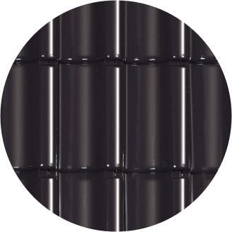

Art Formziegel

Pultdach-Ortgangziegel

Farbton

blau, braun, grau, grün, rot, schwarz

Format

Ganzer Ziegel

Oberfläche

engobiert, glasiert, satiniert, unbehandelt

Werkstoff

Ton

Ausrichtung

links, rechts

Deckbreite (mm)

204,00 - 250,00